En la ciudad de Aguascalientes, Ags., siendo las 14:00 (catorce) horas del día 23 de agosto de 2022, de conformidad con lo establecido en el numeral VIII.3, de la LPN N° E/901045968-027-2022 para la Adquisición de Mobiliario para el Departamento de Proyectos Institucionales de la DGPyD y bienes para el Centro de Ciencias del Diseño y la Construcción de la Universidad Autónoma de Aguascalientes, (en adelante la Convocatoria), la cual es realizada con “Fondo de Inversión Pública Productiva 2021-2022, según oficios DGF/DPAF-118/2022, DGF/DPAF-176/2022; Fondo Ordinario Propio DGF/DPAF-177/2022”, de la Universidad, se reúnen, en la Sala de Licitaciones edificio 222, planta baja, sita en Avenida Universidad número 940, Ciudad Universitaria, los servidores públicos autorizados y licitantes, cuyos nombres y firmas aparecen al final del acta, según lo dispone el artículo 45, fracción I y 57 de la Ley de Adquisiciones, Arrendamientos y Servicios del Estado de Aguascalientes y sus Municipios (en adelante la Ley), con el objeto realizar el acto de notificación de fallo de la adquisición señalada al rubro para la Universidad Autónoma de Aguascalientes, de conformidad con lo establecido en el artículo 37 de la Ley y con fundamento en la fracción XI del artículo 33 del Estatuto de la Ley Orgánica y el articulo 88 y 89 del Reglamento de Control Patrimonial, ambos de la Universidad Autónoma de Aguascalientes.---------------------------------------------------------------------------------------------------------------------------------------------------------------------------------------------------------------------------------------------------------------------------------
Se informa a los presentes que conforme a lo establecido en la Convocatoria, los asistentes a este evento aceptan el uso de la información pública conforme al Aviso de Privacidad de Proveedores y Contratistas, el cual se informa en la página de la Universidad, https://www.uaa.mx/informacionpublica/?page_id=1639, además se informa que se realizará la "Transmisión de los procedimientos", conforme a lo establecido en el artículo 55 de la Ley de Transparencia y Acceso a la Información Pública del Estado de Aguascalientes y sus Municipios. La Publicación se realizará a través de http://conferencias.uaa.mx/ -------------------------------------------------------------------------
--------------------------------------------------------------------------------------------------------------------------------------------------
El acto es validado por el M. en IMP. Jorge Humberto López Reynoso, Director General de Finanzas, presidido por la M. en A. Beatriz Elizabeth Rivera de Loera, Jefa del Departamento de Compras de la DGF, quienes con fundamento en el artículo 88 del Reglamento de Control Patrimonial de la Universidad Autónoma de Aguascalientes y los artículos 2, 7 y 8 del Manual Único de Adquisiciones, Arrendamientos y Servicios de la Universidad Autónoma de Aguascalientes son el área contratante de la Universidad.--------------------------------------------------------------------------------------------------------------------------------------------------------------------------------------
De conformidad con lo establecido en el artículo 57 de la Ley, así como la fracción I del artículo 2 y artículo 12 del Manual Único de Adquisiciones, Arrendamientos y Servicios de la Universidad Autónoma de Aguascalientes, se informa que el área requirente en esta licitación es: la Dra. en Admón. Sandra Yesenia Pinzón Castro, Directora General de Planeación y Desarrollo, la L.A.E. Nancy Berenice Martínez Palos, Jefa del Depto. de Proyectos Institucionales de la DGPyD y el Dr. en C. T. C. Héctor Homero Posada Ávila, Decano del Centro de Ciencias del Diseño y de la Construcción y el Mtro. en A. David Carrillo López, Secretario Administrativo del Centro de Ciencias del Diseño y de la Construcción, quienes realizaron el dictamen técnico en donde consta el análisis y evaluación a la documentación técnica y económica de esta Licitación, que se agregan a la presente acta como “Anexo 1”.----------------------------------------------------
--------------------------------------------------------------------------------------------------------------------------------------------------
--------------------------------------------------------------------Antecedentes------------------------------------------------------------------------------------------------------------------------------------------------------------------------------------------------------------
De conformidad al calendario de las bases de esta licitación la convocante realizó el día 17 de agosto de 2022 a las 12:30 (doce treinta) horas, la inscripción de 04 propuestas presentadas en forma y tiempo por los correspondientes licitantes, siendo:------------------------------------------------------------------------------------------------------------------------------------------------------------------------------------------------------------------------------------------------------
 | LICITANTE
1 | ESPACIOS MANOS MEXICANAS, S.A. DE C.V.
2 | SINERGIA 17, S.R.L. DE C.V.
3 | COMERCIALIZADORA ALDAY, S.A. DE C.V.
4 | OFIMART DEL CENTRO, S.A. DE C.V.
--------------------------------------------------------------------------------------------------------------------------------------------------
Los precios que los licitantes ofertaron para las partidas en las que participan, constan en el Anexo “2” del Acta de Presentación y Apertura de Propuestas de fecha 17 de agosto de 2022.-------------------------------------------------------------------------------------------------------------------------------------------------------------------------------------------------
--------------------------------------------------------------------------------------------------------------------------------------------------
--------------------------------------------------------------------------------------------------------------------------------------------------
En la imagen anterior se hacen constar los precios unitarios y totales ofertados, conforme a lo establecido en el numeral IX de la convocatoria que norma esta licitación, se adjudicarán por partida individual total a un solo licitante a quien oferte la propuesta solvente con precio más bajo y económico. Con fundamento en el artículo 55, 56 y 57 de la Ley de Adquisiciones, Arrendamientos y Servicios del Estado de Aguascalientes y sus Municipios, y a lo establecido en el numeral IX, X, XI, XII y XIII de las bases que norman esta licitación, se realizó el análisis detallado de las proposiciones (documentación administrativa, propuesta técnica y económica), con los requisitos solicitados en la convocatoria y la junta de aclaraciones, para la adquisición de bienes requeridos en el presente procedimiento. Por lo que se determina el siguiente: ----------------------------------------------------------------------------------------------------------------------------------------------------------------------------------------------------------------------------------------------------------------------------------------------------------------
-------------------------------------------------------------------ANÁLISIS -----------------------------------------------------------------
---------------------------------------------------------------------------------------------------------------------------------------------------
 | Licitante | Partidas ofertadas y revisión técnica
1 | ESPACIOS MANOS MEXICANAS, S.A. DE C.V. | Oferta en las partidas: 1 y 2.  Documentos Apartado X  Conforme a la revisión realizada a la documentación técnica, económica y administrativa presentada por el licitante “ESPACIOS MANOS MEXICANAS, S.A. DE C.V.”, se hace constar lo siguiente:  En el numeral X. Requisitos para la Presentación de las Propuestas se solicitó la obligatorieda de los siguientes:  5. Especificaciones técnicas: El licitante deberá presentar su propuesta, con una descripción amplia, detallada y legible de los bienes ofertados, ajustándose a los requisitos mínimos establecidos para los bienes en el Anexo "1", indicando la partida, descripción, unidad de medida, cantidad, marca y modelo de los bienes ofertados. Las características establecidas en esta convocatoria son las mínimas requeridas pudiendo ofertarse bienes de características superiores. El licitante deberá modificar el anexo “1” conforme a lo realmente ofertado en su propuesta.  5.1 Muestra física: Para corroborar las características de los bienes ofertados, se deberá entregar muestra física de la partida 1, 2 y 3, el día 17 de agosto de 2022, a las 10:00 horas, en la explanada del edificio 222 (deberá entregarse armada y colocada). No presentarla será causa de desachamiento conforme a lo indicado en esta convocatoria.  Para esta Licitación, se podrán ofertar bienes con un máximo de tolerancia de +/-1 cm sobre las medidas de referencia.  6. Información Técnica documental: Incluir folletos, catálogos originales, fotografías, instructivos o manuales de uso para corroborar las especificaciones, características y calidad de los mismos, deberán estar debidamente referenciados (indicar la partida a la que corresponden) y con su traducción simple al español (emitidos por el fabricante de los bienes ofertados, o carta original del fabricante; en los cuales se puedan corroborar las características técnicas de los bienes ofertados).  Conforme a lo establecido en el Dictamen Técnico del área requirente, se observó que en la partida 2, el licitante presentó una muestra física, según consta en el acta de presentación y apertura de propuestas del día 17 de agosto de 2022, en la partida 2, con las siguientes inconsistencias:  En la partida 2  Se solicitó:  “BANCO ALTO,  BANCO FABRICADO EN TECNOPOLIMERO POR MEDIO DE LA  TECNOLOGÍA AIR MOULDING, REFORZADO CON FIBRA DE  VIDRIO PARA UNA MAYOR RESISTENCIA, FILTRO UV PARA LA  RESISTENCIA A LOS RAYOS SOLARES.  LA PARTE DEL RESPALDO CUENTA CON UNA ALTURA DE 28CM POR UNA LONGITUD DE 43CM.  EN LA PARTE BAJA DEL RESPALDO HAY UNA PERFORACIÓN DE FORMA SEMI RECTANGULAR DE 5 CM DE ALTURA POR 35 CM DE ANCHO.  EL ASIENTO TIENE UNA PROFUNDIDAD DE 40CM POR UNA  LONGITUD DE 35CM CON ORILLA EN CAÍDA DE CASCADA  PARA UN SENTADO MÁS CONFORTABLE.  BASE DE 4 PATAS DE CORTE SESGADO Y FINAL CUADRADO CON UN GROSOR DE 3 X 3CM, CON ESTRUCTURA INTERNA DE ACERO GALVANIZADO Y RECUBIERTA CON EL MISMO TECNOPOLIMERO. REGATÓN SEMIESFÉRICO ANTIDERRAPANTE EN COLOR TRANSPARENTE INCRUSTADO EN LA PARTE BAJA DE LAS PATAS, DESCANSAPIES FABRICADO EN TECNOPOLIMERO.  ESTA SILLA ESTA FABRICADA CON LA MÁS ALTA TECNOLOGÍA Y PUEDE LLEGAR A SOPORTAR HASTA 130 KG DE PESO, POSICIONADA EN 4 PATAS AL PISO.  COLOR BLANCO  AÑOS DE GARANTÍA: 5 AÑOS. TOLERANCIA EN LAS DIMENSIONES (+/-) 1 CM”  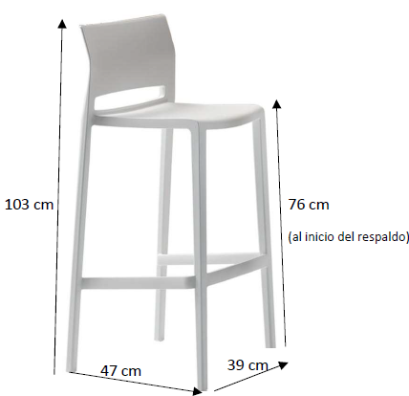  Se ofertó:  Descripción del Anexo “1” en la propuesta del licitante:  BANCO ALTO  BANCO FABRICADO EN TECNOPOLIMERO POR MEDIO DE LA TECNOLOGÍA AIR MOULDING, REFORZADO CON FIBRA DE VIDRIO PARA UNA MAYOR RESISTENCIA, FILTRO UV PARA LA RESISTENCIA A LOS RAYOS SOLARES.  LA PARTE DEL RESPALDO CUENTA CON UNA ALTURA DE 28CM POR UNA LONGITUD DE 43CM.  EN LA PARTE BAJA DEL RESPALDO HAY UNA PERFORACIÓN DE FORMA SEMI RECTANGULAR DE 5 CM DE ALTURA POR 35 CM DE ANCHO.  EL ASIENTO TIENE UNA PROFUNDIDAD DE 40CM POR UNA LONGITUD DE 35CM CON ORILLA EN CAÍDA DE CASCADA PARA UN SENTADO MÁS CONFORTABLE.  BASE DE 4 PATAS DE CORTE SESGADO Y FINAL CUADRADO CON UN GROSOR DE 3 X 3CM, CON ESTRUCTURA INTERNA DE ACERO GALVANIZADO Y RECUBIERTA CON EL MISMO TECNOPOLIMERO. REGATÓN SEMIESFÉRICO ANTIDERRAPANTE EN COLOR TRANSPARENTE INCRUSTADO EN LA PARTE BAJA DE LAS PATAS, DESCANSAPIES FABRICADO EN TECNOPOLIMERO.  ESTA SILLA ESTA FABRICADA CON LA MÁS ALTA TECNOLOGÍA Y PUEDE LLEGAR A SOPORTAR HASTA 130 KG DE PESO, POSICIONADA EN 4 PATAS AL PISO.  COLOR BLANCO  AÑOS DE GARANTÍA: 5 AÑOS  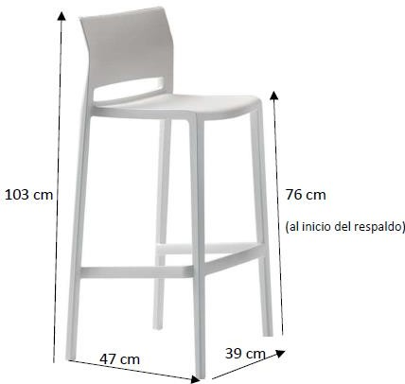  TOLERANCIA EN LAS DIMENSIONES (+/-) 1 CM  Descripción de la Ficha técnica  BANCO FABRICADO EN POLIAMIDAS, MEZCLA DE POLIPROPILENO Y RESINA QUE LA HACE RESISTENTE A LA FATIGA Y FLEXIÓN, RECICLABLE 100% QUIMICAMENTE INERTE CON TRATAMIENTO PARA RAYOS ULTRAVIOLETA (UV) RESISTENTE A LA INTERPERIE Y AMBIENTES SALINOS. FABRICADOS EN UNA SOLA PIEZA DE INYECCIÓN DE ALTA RESISTENCIA. TIENEN UN DISEÑO PROPIO, FRESCO Y MODERNO QUE ARMONIZA LA ERGONOMÍA Y COMODIDAD EN UNA PIEZA QUE PUEDE SER UTILIZADA EN INTERIORES Y EXTERIORES, ASIENTO ERGONOMICO Y RESPALDO CURVO PARA UN BUEN SOPORTE Y SUS 4 PATAS PARA UNA BUENA ESTABILIDAD, APILABLES PARA UN CONVENIENTE MANEJO COMERCIAL, DE FACIL CUIDADO, SE LIMPIA CON UN PAÑO LIMPIO Y AGUA, LOS MATERIALES SON AMIGABLES CON EL MEDIO AMBIENTE Y ESTA CERTIFICADA BAJO LAS NORMAS DE CALIDAD UNE-EN-581 QUE SON REQUISITOS MECANICOS DE SEGURIDAD Y METODOS DE ENSAYO PARA SIENTOS Y RESPALDOS, LOS POLIPROPILENOS UTILIZADOS EN LA FABRICACIÓN ESTÁN LIBRES DE METALES PESADOS BAJO EL BARIO, CROMO, CADMIO, COBALTO, COBRE, PLOMO, NIQUEL Y SELENIO. DIMENSIONES: 52 X 50 X 103 CM / SH 75 CM PESO NETO: 4,9 KG.  En este sentido se observan las siguientes:  Como puede observarse, lo colocado en el Anexo “1” y lo mencionado en la ficha técnica, difiere una de otra, por ejemplo en la ficha técnica no se menciona el cumplimiento de la característica de “estructura interna de acero galvanizado recubierta con el mismo tecnopolimero”, lo cual es solicitado en la convocatoria. Ademas de lo anterior en la muestra física presentada, dice que el banco alto soporta 120 KGS, no siendo la cantidad mínima establecida y requerida en la convocatoria, asimismo, en general las medidas de la muestra física no corresponden a lo solicitado en la convocatoria, por lo que no existe certeza de lo realmente ofertado para esta partida.  En este sentido y de acuerdo a lo establecido en el numeral XIII, puede observarse el incumplimiento a lo requerido en la convocatoria, ya que la muestra física presentada en la partida 2, según lo mencionado anteriormente, no coincide con las medidas y características establecidas en la propuesta del licitante, Anexo 1 y en los Folletos anexos.  Conforme a lo establecido en las Bases de la Convocatoria en el apartado “XIII.- DESECHAMIENTO DE PROPUESTAS, donde se menciona que la convocante desechará las propuestas de los licitantes de conformidad al artículo 50 fracción XV y 57 de la Ley, señalando algunas de las siguientes situaciones: El incumplimiento de alguno de los requisitos establecidos en estas bases y sus anexos, No presentar la Muestra Física de la partida, catálogos y/o certificados o manifiesto; por lo que de conformidad a las inconsistencias e incumplimientos manifestados y que afectan su solvencia, conforme a lo señalado en el artículo 55 y 56 de la Ley, de las bases de la presente licitación, se realiza el desechamiento a el licitante ESPACIOS MANOS MEXICANAS, S.A. DE C.V., para la partida 2.  Revisión Técnica realizada por la Dra. en Admón. Sandra Yesenia Pinzón Castro, Directora General de Planeación y Desarrollo, la L.A.E. Nancy Berenice Martínez Palos, Jefa del Depto. de Proyectos Institucionales de la DGPyD, conforme al anexo 1.
  No. | Descripción | Presenta
  Información Administrativa
  1 | Acreditación y representación Anexo "3" | PRESENTA  Propuesta firmada por el C. GILBERTO RUIZ DÁVALOS, Representante legal de ESPACIOS MANOS MEXICANAS, S.A. DE C.V.
  2 | Documentos Legales:  Identificación. Tanto las personas físicas como los representantes de personas morales, o de personas físicas en su caso, o el representante común.  RFC: Registro Federal de Contribuyentes del licitante que participe en el procedimiento de licitación.  a) Personas Morales: En caso de personas morales, incluir el acta constitutiva de la  empresa y el poder del representante legal en copia simple.  b) Personas Físicas: Acta de nacimiento en copia simple. | PRESENTA  Identificación oficial del INE C. Gilberto Ruiz Dávalos, Inscripción en el R.F.C., Acta Constitutiva, Acta de Asamblea Generales ordinaria.  Socios: Gilberto Ruiz Dávalos, Sergio Salinas Palomo, José Alfonso Guerrero Rosales.
  2 | Para ambos casos. Carta poder simple e identificaciones en origianal y copia : En caso de no presentarse el representante legal a la entrega de la propuesta. | PRESENTA  Carta poder simple a favor de Odet Hernández Jiménez. Identificación oficial del INE C. Gilberto Ruiz Dávalos, Odet Hernández Jiménez, Jose Alejandro Vences De Lira y Mónica Raquel Delgado Enríquez.
  2.1 | Documentos legales adicionales:  1. Comprobante del SAT en donde se indica que está al corriente de sus obligaciones fiscales.  2. Opinión del Cumplimiento de Obligaciones fiscales en materia de Seguridad Social.  3. Constancia de situación fiscal del INFONAVIT.  4. Opinión de Situación Fiscal de Cumplimiento de Obligaciones Estatales emitida por la Secretaría de Finanzas del Estado de Aguascalientes.  (Deberán presentarse las diversas opiniones de cumplimiento con una vigencia no mayor a 30 días de la fecha del acto de Recepción y Apertura de Propuestas, es decir, al 17 de mayo de 2022). | PRESENTA  1. Opinión de cumplimiento de obligaciones SAT (Positivo, 15 de agosto de 2022).  2. Opinión del Cumplimiento de Obligaciones fiscales en materia de Seguridad Social. (Positivo, 15 de agosto de 2022, con vigencia hasta el 14 de septiembre de 2022).  3. Constancia de situación fiscal del INFONAVIT (Positiva, 15 de agosto 2022). Sin adeudos.  4. Opinión de Situación Fiscal de Cumplimiento de Obligaciones Estatales emitida por la Secretaría de Finanzas del Estado de Aguascalientes. (11 de agosto de 2022 al corriente).
  2.2 | Capitales contables | NO APLICA (PRESENTA)
  3 | Manifiesto: Presentar declaración por escrito bajo protesta de decir verdad de no encontrarse en alguno de los supuestos que señala el artículo 71 de la Ley y manifiesto de calidad y garantía de los bienes, de acuerdo al formato del Anexo “5”, que se integra a estas bases.  12 meses partida 4, 5 y 6  5 años: Partidas 1, 2 y 3 | PRESENTA  12 meses partida 4, 5 y 6  5 años: Partidas 1, 2 y 3
  4 | Presentar copia de la transferencia de pago de bases  Comprobante del banco (en caso de aplicar).  Comprobante de la UAA.  (08, 09, 10 y 11 de agosto de 2022) | PRESENTA  Pago 10 de agosto de 2022.
  Información Técnica
  5 | Especificaciones técnicas: El licitante deberá presentar su propuesta, con una descripción amplia, detallada y legible de los bienes ofertados, ajustándose a los requisitos mínimos establecidos para los bienes en el Anexo "1", indicando la partida, descripción, unidad de medida, cantidad, marca y modelo de los bienes ofertados. | PRESENTA  Revisión técnica realizada por área requirente.
  5.1 | Muestra física: Partida 1, 2 y 3. | PRESENTA  Partida 1 y 2.  Revisión técnica realizada por área requirente.
  5.2 | CERTIFICADO DE LA FSC (FOREST STEWARDSHIP COUNCIL) ISO 9001. | NO APLICA  Revisión técnica realizada por área requirente.
  6 | Información Técnica documental:  Incluir folletos, catálogos originales, fotografías, instructivos o manuales de uso para corroborar las especificaciones, características y calidad de los mismos | PRESENTA  Revisión técnica realizada por área requirente.
  7 | Tiempo y lugar de entrega de los bienes: Entregar el Anexo “2” firmado, en el cual constará el compromiso de realizar la entrega en lugar y fechas que se indica.  Partida 1, 2, 4, 5 y 6: 65 días naturales posteriores al fallo  Partida 3: 75 días naturales posteriores al fallo | PRESENTA  Partida 1 y 2: 60 días naturales
  8 | Respaldo del fabricante | PRESENTA  Pág. 89
  9 | Convenio de Asociación. | NO APLICA
  10 | Relación de los Centros de Servicio autorizados | PRESENTA
  11 | Propuesta económica Anexo “4” | PRESENTA
  12 | Propuesta digital (USB) | PRESENTA
  13 | Formato de Fianza Anexo “9” | PRESENTA
  14 | Relación de documentación para entregar Anexo “11”. Se deberá foliar la propuesta e indicar en el anexo 11, cuantas páginas integran la documentación presentada. | PRESENTA
   | Propuesta firmada autógrafamente | PRESENTA
   | Propuesta Foliada | PRESENTA  92 páginas
2 | SINERGIA 17, S.R.L. DE C.V. | Oferta en la partida: 1.  Documentos Apartado X  Conforme a la revisión realizada a la documentación técnica, económica y administrativa presentada por el licitante “SINERGIA 17, S.R.L. DE C.V.”, se hace constar lo siguiente:  En el numeral X. 2.1 de la convocatoria L.P.N. E/901045968-027-2022, se solicitó:  Documentos legales adicionales:  Anexar la Opinión Positiva de los siguientes documentos:  - Comprobante del SAT en donde se indica que está al corriente de sus obligaciones fiscales.  - Opinión del Cumplimiento de Obligaciones fiscales en materia de Seguridad Social.  - Constancia de situación fiscal del INFONAVIT.  - Opinión de Situación Fiscal de Cumplimiento de Obligaciones Estatales emitida por la Secretaría de Finanzas del Estado de Aguascalientes  (Deberán presentarse las diversas opiniones de cumplimiento, vigentes, en sentido positivo o sin adeudo, con una vigencia no mayor a 30 días de la fecha del acto de Recepción y Apertura de Propuestas, es decir, al 17 de mayo de 2022).  *En caso de no aplicar, se deberá anexar manifiesto bajo protesta de decir verdad en el que mencione que no le son aplicables el pago ante el IMSS e INFONAVIT, asimismo deberá integrar la Constancia de Situación Fiscal vigente, en el que pueda observarse que no se cuenta con la obligación de “Entero de retenciones mensuales de ISR por sueldos y salarios”.  **Todos los licitantes/proveedores sin excepción, no importando que no tengan su domicilio fiscal en el Estado de Aguascalientes, se puede obtener más información en: https://tramites.aguascalientes.gob.mx/tramite/EDO-SEFI-47  En este sentido y no obstante el haber realizado la observación correspondiente en el acto de presentación y apertura de propuestas del día 17 de agosto del año 2022, al realizar la revisión a detalle técnica y administrativa de la propuesta presentada por SINERGIA 17, S.R.L. DE C.V. se corroboró lo siguiente:  - Comprobante del SAT en donde se indica que está al corriente de sus obligaciones fiscales, con fecha de revisión al día 14 de abril de 2022.  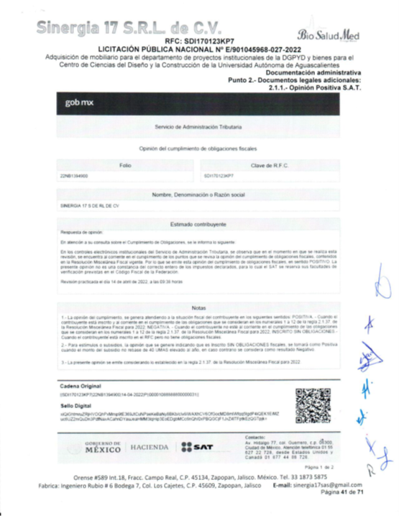  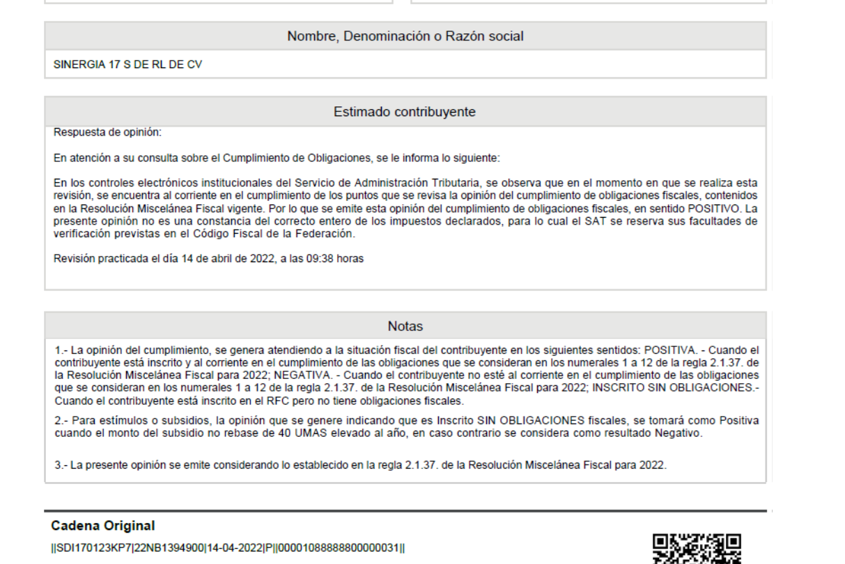  Por lo que se determina como incumplimiento, toda vez que se manifiesta en la Convocatoria que el anexo deberá contar con la opinión positiva y con una vigencia no mayor al 17 de mayo de 2022, y la presentada tiene fecha del 14 de abril de 2022.  Conforme a lo establecido en las Bases de la Convocatoria en el apartado “XIII.- DESECHAMIENTO DE PROPUESTAS, donde se menciona que la convocante desechará las propuestas de los licitantes de conformidad al artículo 50 fracción XV y 57 de la Ley, señalando algunas de las siguientes situaciones: El incumplimiento de alguno de los requisitos establecidos en estas bases y sus anexos, por lo que de conformidad a las inconsistencias e incumplimientos manifestados y que afectan su solvencia, conforme a lo señalado en el artículo 55 y 56 de la Ley, de las bases de la presente licitación, se realiza el desechamiento de la propuesta de manera general de SINERGIA 17, S.R.L. DE C.V.  Revisión Técnica realizada por la Dra. en Admón. Sandra Yesenia Pinzón Castro, Directora General de Planeación y Desarrollo, la L.A.E. Nancy Berenice Martínez Palos, Jefa del Depto. de Proyectos Institucionales de la DGPyD, conforme al anexo 1.
  No. | Descripción | Presenta
  Información Administrativa
  1 | Acreditación y representación Anexo "3" | PRESENTA  Propuesta firmada por el C. Sergio Edgardo Macías Araujo, Representante legal de SINERGIA 17, S.R.L. DE C.V.
  2 | Documentos Legales:  Identificación. Tanto las personas físicas como los representantes de personas morales, o de personas físicas en su caso, o el representante común.  RFC: Registro Federal de Contribuyentes del licitante que participe en el procedimiento de licitación.  a) Personas Morales: En caso de personas morales, incluir el acta constitutiva de la  empresa y el poder del representante legal en copia simple.  b) Personas Físicas: Acta de nacimiento en copia simple. | PRESENTA  Identificación oficial del INE C. Sergio Edgardo Macías Araujo, Constancia de Situación fiscal, Acta Constitutiva, Acta de Asamblea Generales ordinarias.  Socios o accionistas: Sergio Edgardo Macías Araujo, Laura Raquel Sahagun Reynoso, Grupo Araujo Salcido, S.A. de C.V.
  2 | Para ambos casos. Carta poder simple e identificaciones en origianal y copia : En caso de no presentarse el representante legal a la entrega de la propuesta. | PRESENTA  No aplica
  2.1 | Documentos legales adicionales:  1. Comprobante del SAT en donde se indica que está al corriente de sus obligaciones fiscales.  2. Opinión del Cumplimiento de Obligaciones fiscales en materia de Seguridad Social.  3. Constancia de situación fiscal del INFONAVIT.  4. Opinión de Situación Fiscal de Cumplimiento de Obligaciones Estatales emitida por la Secretaría de Finanzas del Estado de Aguascalientes.  (Deberán presentarse las diversas opiniones de cumplimiento con una vigencia no mayor a 30 días de la fecha del acto de Recepción y Apertura de Propuestas, es decir, al 17 de mayo de 2022). | PRESENTA  1. Opinión de cumplimiento de obligaciones SAT (Positivo, 14 de abril de 2022). CON OBSERVACIONES  2. Opinión del Cumplimiento de Obligaciones fiscales en materia de Seguridad Social. (Positivo, 13 de agosto de 2022, con vigencia hasta el 12 de septiembre de 2022).  3. Constancia de situación fiscal del INFONAVIT (Positiva, 13 de agosto 2022). Sin adeudos.  4. Opinión de Situación Fiscal de Cumplimiento de Obligaciones Estatales emitida por la Secretaría de Finanzas del Estado de Aguascalientes. (13 de agosto de 2022 al corriente).
  2.2 | Capitales contables | NO APLICA (Presenta)
  3 | Manifiesto: Presentar declaración por escrito bajo protesta de decir verdad de no encontrarse en alguno de los supuestos que señala el artículo 71 de la Ley y manifiesto de calidad y garantía de los bienes, de acuerdo al formato del Anexo “5”, que se integra a estas bases.  12 meses partida 4, 5 y 6  5 años: Partidas 1, 2 y 3 | PRESENTA  5 años: Partidas 1, 2 y 3
  4 | Presentar copia de la transferencia de pago de bases  Comprobante del banco (en caso de aplicar).  Comprobante de la UAA.  (08, 09, 10 y 11 de agosto de 2022) | PRESENTA  Pago 10 de agosto de 2022.
  Información Técnica
  5 | Especificaciones técnicas: El licitante deberá presentar su propuesta, con una descripción amplia, detallada y legible de los bienes ofertados, ajustándose a los requisitos mínimos establecidos para los bienes en el Anexo "1", indicando la partida, descripción, unidad de medida, cantidad, marca y modelo de los bienes ofertados. | PRESENTA  Revisión técnica realizada por área requirente.
  5.1 | Muestra física: Partida 1, 2 y 3. | PRESENTA  Partida 1.  Revisión técnica realizada por área requirente.
  5.2 | CERTIFICADO DE LA FSC (FOREST STEWARDSHIP COUNCIL) ISO 9001. | NO APLICA  Revisión técnica realizada por área requirente.
  6 | Información Técnica documental:  Incluir folletos, catálogos originales, fotografías, instructivos o manuales de uso para corroborar las especificaciones, características y calidad de los mismos | PRESENTA  Revisión técnica realizada por área requirente.
  7 | Tiempo y lugar de entrega de los bienes: Entregar el Anexo “2” firmado, en el cual constará el compromiso de realizar la entrega en lugar y fechas que se indica.  Partida 1, 2, 4, 5 y 6: 65 días naturales posteriores al fallo  Partida 3: 75 días naturales posteriores al fallo | PRESENTA  Partida 1, 2, 4, 5 y 6: 65 días naturales
  8 | Respaldo del fabricante | PRESENTA  Pág. Sin número de folio
  9 | Convenio de Asociación. | NO APLICA
  10 | Relación de los Centros de Servicio autorizados | PRESENTA
  11 | Propuesta económica Anexo “4” | PRESENTA
  12 | Propuesta digital (USB) | PRESENTA
  13 | Formato de Fianza Anexo “9” | PRESENTA
  14 | Relación de documentación para entregar Anexo “11”. Se deberá foliar la propuesta e indicar en el anexo 11, cuantas páginas integran la documentación presentada. | PRESENTA
   | Propuesta firmada autógrafamente | PRESENTA
   | Propuesta Foliada | PRESENTA  71 páginas
3 | COMERCIALIZADORA ALDAY, S.A. DE C.V. | Oferta en las partidas: 1, 2 y 3.  Documentos Apartado X  Revisión Técnica realizada por la Dra. en Admón. Sandra Yesenia Pinzón Castro, Directora General de Planeación y Desarrollo, la L.A.E. Nancy Berenice Martínez Palos, Jefa del Depto. de Proyectos Institucionales de la DGPyD, conforme al anexo 1.
  No. | Descripción | Presenta
  Información Administrativa
  1 | Acreditación y representación Anexo "3" | PRESENTA  Propuesta firmada por el C. Adrian Flores González, Representante legal de COMERCIALIZADORA ALDAY, S.A. DE C.V.
  2 | Documentos Legales:  Identificación. Tanto las personas físicas como los representantes de personas morales, o de personas físicas en su caso, o el representante común.  RFC: Registro Federal de Contribuyentes del licitante que participe en el procedimiento de licitación.  a) Personas Morales: En caso de personas morales, incluir el acta constitutiva de la  empresa y el poder del representante legal en copia simple.  b) Personas Físicas: Acta de nacimiento en copia simple. | PRESENTA  Identificación oficial del INE C. Adrian Flores González, Inscripción en el R.F.C., Constancia de Situación fiscal, Acta Constitutiva, Actas de Asambleas Generales ordinarias.
  2 | Para ambos casos. Carta poder simple e identificaciones en origianal y copia : En caso de no presentarse el representante legal a la entrega de la propuesta. | PRESENTA  No aplica
  2.1 | Documentos legales adicionales:  1. Comprobante del SAT en donde se indica que está al corriente de sus obligaciones fiscales.  2. Opinión del Cumplimiento de Obligaciones fiscales en materia de Seguridad Social.  3. Constancia de situación fiscal del INFONAVIT.  4. Opinión de Situación Fiscal de Cumplimiento de Obligaciones Estatales emitida por la Secretaría de Finanzas del Estado de Aguascalientes.  (Deberán presentarse las diversas opiniones de cumplimiento con una vigencia no mayor a 30 días de la fecha del acto de Recepción y Apertura de Propuestas, es decir, al 17 de mayo de 2022). | PRESENTA  1. Opinión de cumplimiento de obligaciones SAT (Positivo, 12 de agosto de 2022).  2. Opinión del Cumplimiento de Obligaciones fiscales en materia de Seguridad Social. (Positivo, 12 de agosto de 2022, con vigencia hasta el 11 de septiembre de 2022).  3. Constancia de situación fiscal del INFONAVIT (Positiva, 12 de agosto 2022). Sin adeudos.  4. Opinión de Situación Fiscal de Cumplimiento de Obligaciones Estatales emitida por la Secretaría de Finanzas del Estado de Aguascalientes. (12 de agosto de 2022 al corriente).
  2.2 | Capitales contables | NO APLICA
  3 | Manifiesto: Presentar declaración por escrito bajo protesta de decir verdad de no encontrarse en alguno de los supuestos que señala el artículo 71 de la Ley y manifiesto de calidad y garantía de los bienes, de acuerdo al formato del Anexo “5”, que se integra a estas bases.  12 meses partida 4, 5 y 6  5 años: Partidas 1, 2 y 3 | PRESENTA  5 años: Partidas 1, 2 y 3
  4 | Presentar copia de la transferencia de pago de bases  Comprobante del banco (en caso de aplicar).  Comprobante de la UAA.  (08, 09, 10 y 11 de agosto de 2022) | PRESENTA  Pago 11 de agosto de 2022.
  Información Técnica
  5 | Especificaciones técnicas: El licitante deberá presentar su propuesta, con una descripción amplia, detallada y legible de los bienes ofertados, ajustándose a los requisitos mínimos establecidos para los bienes en el Anexo "1", indicando la partida, descripción, unidad de medida, cantidad, marca y modelo de los bienes ofertados. | PRESENTA  Revisión técnica realizada por área requirente.
  5.1 | Muestra física: Partida 1, 2 y 3. | PRESENTA  Partida 1, 2 y 3.  Revisión técnica realizada por área requirente.
  5.2 | CERTIFICADO DE LA FSC (FOREST STEWARDSHIP COUNCIL) ISO 9001. | NO APLICA  Revisión técnica realizada por área requirente.
  6 | Información Técnica documental:  Incluir folletos, catálogos originales, fotografías, instructivos o manuales de uso para corroborar las especificaciones, características y calidad de los mismos | PRESENTA  Revisión técnica realizada por área requirente.
  7 | Tiempo y lugar de entrega de los bienes: Entregar el Anexo “2” firmado, en el cual constará el compromiso de realizar la entrega en lugar y fechas que se indica.  Partida 1, 2, 4, 5 y 6: 65 días naturales posteriores al fallo  Partida 3: 75 días naturales posteriores al fallo | PRESENTA  Partida 1, 2 y 3: 65 días naturales
  8 | Respaldo del fabricante | PRESENTA  Pág. 102 y 103.
  9 | Convenio de Asociación. | NO APLICA
  10 | Relación de los Centros de Servicio autorizados | PRESENTA
  11 | Propuesta económica Anexo “4” | PRESENTA
  12 | Propuesta digital (USB) | PRESENTA
  13 | Formato de Fianza Anexo “9” | PRESENTA
  14 | Relación de documentación para entregar Anexo “11”. Se deberá foliar la propuesta e indicar en el anexo 11, cuantas páginas integran la documentación presentada. | PRESENTA
   | Propuesta firmada autógrafamente | PRESENTA
   | Propuesta Foliada | PRESENTA  107 páginas
4 | OFIMART DEL CENTRO, S.A. DE C.V. | Oferta en las partidas: 5, 5.1, 5.2 y 6.  Documentos Apartado X  Conforme a la revisión realizada a la documentación técnica, económica y administrativa presentada por el licitante “OFIMART DEL CENTRO, S.A. DE C.V.”, se hace constar lo siguiente:  En el numeral X. 2.1 de la convocatoria L.P.N. E/901045968-027-2022, se solicitó:  Documentos legales adicionales:  Anexar la Opinión Positiva de los siguientes documentos:  - Comprobante del SAT en donde se indica que está al corriente de sus obligaciones fiscales.  - Opinión del Cumplimiento de Obligaciones fiscales en materia de Seguridad Social.  - Constancia de situación fiscal del INFONAVIT.  - Opinión de Situación Fiscal de Cumplimiento de Obligaciones Estatales emitida por la Secretaría de Finanzas del Estado de Aguascalientes  (Deberán presentarse las diversas opiniones de cumplimiento, vigentes, en sentido positivo o sin adeudo, con una vigencia no mayor a 30 días de la fecha del acto de Recepción y Apertura de Propuestas, es decir, al 17 de mayo de 2022).  *En caso de no aplicar, se deberá anexar manifiesto bajo protesta de decir verdad en el que mencione que no le son aplicables el pago ante el IMSS e INFONAVIT, asimismo deberá integrar la Constancia de Situación Fiscal vigente, en el que pueda observarse que no se cuenta con la obligación de “Entero de retenciones mensuales de ISR por sueldos y salarios”.  **Todos los licitantes/proveedores sin excepción, no importando que no tengan su domicilio fiscal en el Estado de Aguascalientes, se puede obtener más información en: https://tramites.aguascalientes.gob.mx/tramite/EDO-SEFI-47  Al realizar la revisión a detalle técnica y administrativa de la propuesta presentada por OFIMART DEL CENTRO, S.A. DE C.V. se observa lo siguiente:  - Constancia de situación fiscal del INFONAVIT, se presenta con adeudos pendientes a la fecha de revisión al día 12 de agosto de 2022.  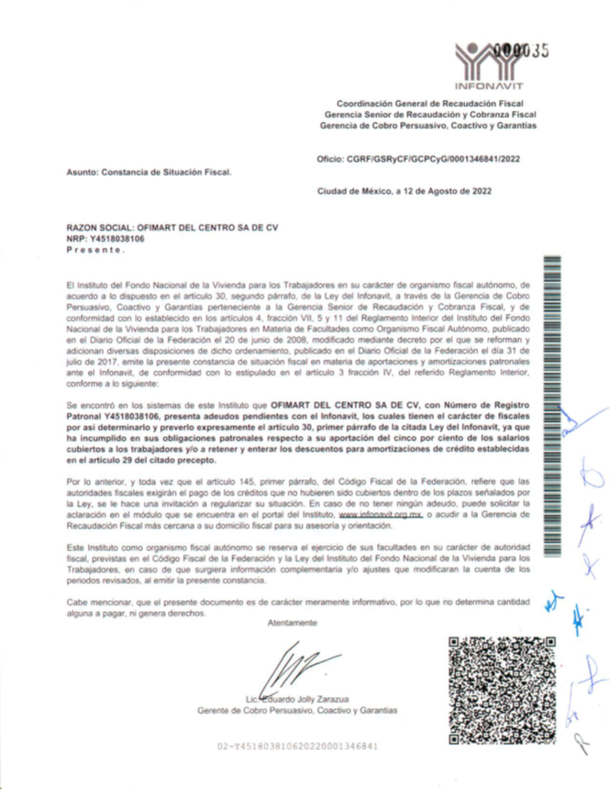  Por lo que se determina como incumplimiento, toda vez que se manifiesta en la Convocatoria que el anexo deberá contar con la opinión positiva y con una vigencia no mayo al 17 de mayo de 2022, y la presentada tiene adeudos pendientes.  Conforme a lo establecido en las Bases de la Convocatoria en el apartado “XIII.- DESECHAMIENTO DE PROPUESTAS, donde se menciona que la convocante desechará las propuestas de los licitantes de conformidad al artículo 50 fracción XV y 57 de la Ley, señalando algunas de las siguientes situaciones: El incumplimiento de alguno de los requisitos establecidos en estas bases y sus anexos, por lo que de conformidad a las inconsistencias e incumplimientos manifestados y que afectan su solvencia, conforme a lo señalado en el artículo 55 y 56 de la Ley, de las bases de la presente licitación, se realiza el desechamiento de la propuesta de manera general de OFIMART DEL CENTRO, S.A. DE C.V.  Revisión Técnica realizada por el Dr. en C. T. C. Héctor Homero Posada Ávila, Decano del Centro de Ciencias del Diseño y de la Construcción y el Mtro. en A. David Carrillo López, Secretario Administrativo del Centro de Ciencias del Diseño y de la Construcción, conforme al anexo 1.
  No. | Descripción | Presenta
  Información Administrativa
  1 | Acreditación y representación Anexo "3" | PRESENTA  Propuesta firmada por el C. Orlando García Arellano, representante legal de OFIMART S.A. DE C.V.
  2 | Documentos Legales:  Identificación. Tanto las personas físicas como los representantes de personas morales, o de personas físicas en su caso, o el representante común.  RFC: Registro Federal de Contribuyentes del licitante que participe en el procedimiento de licitación.  a) Personas Morales: En caso de personas morales, incluir el acta constitutiva de la  empresa y el poder del representante legal en copia simple.  b) Personas Físicas: Acta de nacimiento en copia simple. | PRESENTA  Identificación oficial del INE C. Orlando García Arellano, Constancia de Situación fiscal, Acta Constitutiva, poder general.
  2 | Para ambos casos. Carta poder simple e identificaciones en origianal y copia : En caso de no presentarse el representante legal a la entrega de la propuesta. | PRESENTA  Carta poder simple a favor de C. Francisco Pelaez Martinez.
  2.1 | Documentos legales adicionales:  1. Comprobante del SAT en donde se indica que está al corriente de sus obligaciones fiscales.  2. Opinión del Cumplimiento de Obligaciones fiscales en materia de Seguridad Social.  3. Constancia de situación fiscal del INFONAVIT.  4. Opinión de Situación Fiscal de Cumplimiento de Obligaciones Estatales emitida por la Secretaría de Finanzas del Estado de Aguascalientes.  (Deberán presentarse las diversas opiniones de cumplimiento con una vigencia no mayor a 30 días de la fecha del acto de Recepción y Apertura de Propuestas, es decir, al 17 de mayo de 2022). | PRESENTA  1. Opinión de cumplimiento de obligaciones SAT (Positivo, 02 de agosto de 2022).  2. Opinión del Cumplimiento de Obligaciones fiscales en materia de Seguridad Social. (Positivo, 12 de agosto de 2022, con vigencia hasta el 11 de septiembre de 2022).  3. Constancia de situación fiscal del INFONAVIT (adeudos pendientes, 12 de agosto 2022). CON OBSERVACIONES  4. Opinión de Situación Fiscal de Cumplimiento de Obligaciones Estatales emitida por la Secretaría de Finanzas del Estado de Aguascalientes. (12 de agosto de 2022 al corriente).
  2.2 | Capitales contables | PRESENTA (NO APLICA)
  3 | Manifiesto: Presentar declaración por escrito bajo protesta de decir verdad de no encontrarse en alguno de los supuestos que señala el artículo 71 de la Ley y manifiesto de calidad y garantía de los bienes, de acuerdo al formato del Anexo “5”, que se integra a estas bases.  12 meses partida 4, 5 y 6  5 años: Partidas 1, 2 y 3 | PRESENTA  12 meses partida: 5 y 6.
  4 | Presentar copia de la transferencia de pago de bases  Comprobante del banco (en caso de aplicar).  Comprobante de la UAA.  (08, 09, 10 y 11 de agosto de 2022) | PRESENTA  Pago 12 de agosto 2022.
  Información Técnica
  5 | Especificaciones técnicas: El licitante deberá presentar su propuesta, con una descripción amplia, detallada y legible de los bienes ofertados, ajustándose a los requisitos mínimos establecidos para los bienes en el Anexo "1", indicando la partida, descripción, unidad de medida, cantidad, marca y modelo de los bienes ofertados. | PRESENTA  Revisión técnica realizada por área requirente.
  5.1 | Muestra física: Partida 1, 2 y 3. | NO APLICA  Revisión técnica realizada por área requirente.
  5.2 | CERTIFICADO DE LA FSC (FOREST STEWARDSHIP COUNCIL) ISO 9001. | NO APLICA  Revisión técnica realizada por área requirente.
  6 | Información Técnica documental:  Incluir folletos, catálogos originales, fotografías, instructivos o manuales de uso para corroborar las especificaciones, características y calidad de los mismos | PRESENTA  Revisión técnica realizada por área requirente.
  7 | Tiempo y lugar de entrega de los bienes: Entregar el Anexo “2” firmado, en el cual constará el compromiso de realizar la entrega en lugar y fechas que se indica.  Partida 1, 2, 4, 5 y 6: 65 días naturales posteriores al fallo  Partida 3: 75 días naturales posteriores al fallo | PRESENTA  Partida: 5 y 6, 60 (sesenta días naturales).
  8 | Respaldo del fabricante | PRESENTA  Pág.107 y 108
  9 | Convenio de Asociación. | NO APLICA
  10 | Relación de los Centros de Servicio autorizados | PRESENTA
  11 | Propuesta económica Anexo “4” | PRESENTA
  12 | Propuesta digital (USB) | PRESENTA
  13 | Formato de Fianza Anexo “9” | PRESENTA
  14 | Relación de documentación para entregar Anexo “11”. Se deberá foliar la propuesta e indicar en el anexo 11, cuantas páginas integran la documentación presentada. | PRESENTA
   | Propuesta firmada autógrafamente | PRESENTA
   | Propuesta Foliada | PRESENTA  112 páginas
--------------------------------------------------------------------------------------------------------------------------------------------------
Conforme a las facultades señaladas y con base a la revisión técnica, económica y administrativa, tomando en cuenta que la adjudicación se realiza conforme a lo establecido en el numeral IX de la Convocatoria, “La adjudicación en esta licitación será por partida individual total a un solo Licitante. Por lo que la Licitación se puede adjudicar a varios proveedores, a la propuesta solvente y precio más bajo.-----------------------------------------------------------
---------------------------------------------------------------------------------------------------------------------------------------------------
Los bienes podrán adjudicarse por partida individual a un solo licitante, utilizando el criterio de evaluación binario, mediante el cual sólo se adjudicará a quien cumpla los requisitos establecidos por la convocante y oferte el precio más bajo, siempre y cuando éste resulte conveniente. Los precios ofertados que se encuentren por debajo del precio conveniente, podrán ser desechados por la convocante. -------------------------------------------------------------------------------
--------------------------------------------------------------------------------------------------------------------------------------------------
De conformidad a lo establecido en la convocatoria, y en la Junta de Aclaraciones del análisis realizado a las propuestas solventes, se determina adjudicar el contrato tal como se describe a continuación: ----------------------
---------------------------------------------------------------------------------------------------------------------------------------------------
Partida | Descripción a detalle del bien | Unidad de Medida | Cantidad | Empresa Adjudicada | Precio Unitario Antes IVA | Precio Total Antes IVA
Departamento de Proyectos Institucionales de la DGPyD
1 | Silla | Pieza | 1,160 | ESPACIOS MANOS MEXICANAS, S.A. DE C.V. | $1,065.71 | $1,236,223.60
2 | Banco alto | Pieza | 76 | COMERCIALIZADORA ALDAY, S.A. DE C.V. | $3,100.00 | $235,600.00
3 | Sillon individual | Pieza | 280 | COMERCIALIZADORA ALDAY, S.A. DE C.V. | $3,040.00 | $851,200.00
Centro de Ciencias del Diseño y la Construcción
4 | Cortadora Laser | Pieza | 1 | DESIERTA
5 | Impresora a color de inyección de tinta | Pieza | 2
5.1 | Juego de cartuchos de tinta para impresora de gran formato | Pieza | 2
5.2 | Rollo de papel para plotter de inyección de tinta | Pieza | 10
6 | Restirador con cubierta blanca | Pieza | 20
---------------------------------------------------------------------------------------------------------------------------------------------------
Por considerar que su propuesta es solvente al reunir conforme a los criterios de adjudicación contenidos en las bases de la convocatoria, las condiciones legales, técnicas y económicas requeridas por la Universidad y considerar que garantiza satisfactoriamente el cumplimiento de sus obligaciones, además de corresponder por partidas, a los precios más bajos y convenientes de las propuestas solventes, para la Universidad, con fundamento en los artículos 39 y 45 de la Ley, así como en el numeral X, de las bases de esta Licitación.-------
---------------------------------------------------------------------------------------------------------------------------------------------------
Con fundamento en el artículo 59 de la Ley, así como en el numeral XIII de las bases de la presente licitación, se declaran desiertas las siguientes partidas: ----------------------------------------------------------------------------------------------------------------------------------------------------------------------------------------------------------------------------------------------------------------------------
Partidas Desiertas | Motivo
4. | Se declara desierta en virtud de que no existieron propuesta susceptibles de análisis, al no ofertarse en el acto de presentación y apertura de propuestas.
5, 5.1, 5.2 y 6. | Se declara desierta, en virtud de que las propuestas presentadas en estas partidas no son solventes.
---------------------------------------------------------------------------------------------------------------------------------------------------
Para las partidas adjudicadas, se formalizará esta adquisición mediante contrato de compra-venta a precio fijo en los términos de los artículos 65, 66 y 67 de la Ley, la fecha tentativa de firma de contrato, el día 25 de agosto de 2022 en el Departamento de Compras de la Dirección General de Finanzas, sita en edificio 222 P.B., Ciudad Universitaria, en horario de 14:00 a 15:00 horas. El licitante ganador que injustificadamente y por causas imputables al mismo, no formalice el contrato adjudicado, será sancionado de conformidad con lo establecido la Ley. Podrá formalizarse el contrato hasta dentro de los diez días naturales posteriores a la fecha de este fallo como lo establece la Ley y la entrega de la garantía de cumplimiento será a más tardar a los diez naturales posteriores a la fecha de firma del contrato, sin embargo, el plazo de las obligaciones para la entrega inicia al día siguiente de esta fecha, es decir se cuentan al día siguiente de la fecha de fallo. -------------------------------------------------------------------------------------------------------------------------------------------------Previamente a la formalización del contrato, cuyo monto exceda de $300,000.00 (TRESCIENTOS MIL PESOS 00/100 M.N.), sin incluir I.V.A., o cualquier otro impuesto, el proveedor a quien se haya adjudicado el mismo, deberá presentar el “Acuse de recepción” con el que se compruebe que se realizó la solicitud de opinión actualizada prevista en la regla 2.1.25, de la miscelánea fiscal para el 2022 publicada el 27 de diciembre de 2021 en el Diario Oficial de la Federación. Por lo que el concursante ganador deberá realizar la consulta de opinión ante el SAT en la página: http://www.sat.gob.mx en la opción “Mi portal”, preferentemente dentro de los tres días hábiles posteriores a la fecha de notificación del fallo del presente procedimiento, debiendo incluir en dicha solicitud el correo electrónico beatriz.rivera@edu.uaa.mx para que el SAT envié el “Acuse de respuesta” que emitirá en atención a su solicitud de opinión. Conforme al numeral VIII, letra D “Obligaciones Contractuales” inciso b “Garantía de cumplimiento de contrato” de la convocatoria de la Licitación al rubro señalada, y previo a la formalización del contrato, se deberá constituir por el licitante adjudicado, fianza expedida por una institución legalmente autorizada, en los términos de la Ley de Instituciones de Seguros y de Fianzas,, a favor de la Universidad Autónoma de Aguascalientes, por un valor equivalente al 10% (diez por ciento) del monto total del contrato, antes de impuesto; en el texto de la póliza de fianza se deberán establecer las declaraciones previstas en los incisos 1, 2, 3 y 4 del referido numeral.-----------------------------------------------------------------------------------------------------------------------------------------------------------Para efectos de la notificación, a partir de esta fecha se pone a disposición de los licitantes que no hayan asistido a este acto, copia de esta Acta en: el Departamento de Compras de la Dirección General de Finanzas de la Universidad, edificio 222 P.B., domicilio de la convocante, por un término no menor de cinco días hábiles, siendo de la exclusiva responsabilidad de los licitantes, acudir a enterarse de su contenido y obtener copia de la misma, así como en la página de transparencia de la Universidad. Este procedimiento sustituye a la notificación personal.------------------------------------------------------------ ---------------------------------------------------------------------------------------------------------------------------------------------------Intervienen por la Universidad Autónoma de Aguascalientes----------------------------------------------------------------------------------------------------------------------------------------------------------------------------------------------------------------
M. en IMP. Jorge Humberto López Reynoso  Director General de Finanzas | ____________________________________
M. En A. Beatriz E. Rivera de Loera  Jefa del Departamento de Compras y Secretario Técnico del Comité de Compras | ____________________________________
L.P.I. Esmeralda Yazmin Rodríguez Durón  Representante de la Contraloría Universitaria | ____________________________________
L.A.E. Nancy Berenice Martínez Palos  Jefa del Depto. de Proyectos Institucionales de la DGPyD. (Área requirente) | ____________________________________
Lic. Lilia Verónica Cortez Chávez  Representante Técnico del Depto. de Proyectos Institucionales de la DGPyD (Área requirente) | ____________________________________
Ing. Héctor Manuel Bonilla Lomeli  Representante del Centro de Ciencias del Diseño y de la Construcción (Área requirente) | ____________________________________
Lic. Lluvia Salazar Almanza  Departamento de Compras | ______________________________________
Ing. Arnoldo Rodríguez Romo  Departamento de Compras | ______________________________________
C.P. Angélica Lozano Galaviz  Departamento de Compras | ______________________________________
---------------------------------------------------------------------------------------------------------------------------------------------------
---------------------------------------------------------------------------------------------------------------------------------------------------
Por parte de los licitantes:---------------------------------------------------------------------------------------------------------------
---------------------------------------------------------------------------------------------------------------------------------------------------
--------------------------------------------------------------------------------------------------------------------------------------------------
C. José Alejandro Vences De Lira  ESPACIOS MANOS MEXICANAS, S.A. DE C.V. | ______________________________________
C. Adrian Flores González  COMERCIALIZADORA ALDAY, S.A. DE C.V. | ______________________________________
--------------------------------------------------------------------------------------------------------------------------------------------------
Siendo las 14:15 horas del día de su inicio, se da por concluida la presente junta firmando el acta los que en ella intervienen para los fines y efectos legales a que haya lugar, entregándose fotocopia del acta a los participantes.---------------------------------------------------------------------------------------------------------------------------------
======================================FIN DE TEXTO==================================

